Nombre Alumno:
Matrícula
Diplomado:
Actividad:
Tutor Virtual:
Estado:
CCA:

Módulo 3. Operación del negocio

Tarea 4. Procesos de producción

Antes de iniciar tu tarea, considera los siguiente:
- Leer con atención y responde lo que se te solicita.
- Revisa las instrucciones y recomendaciones para el envío de tu tarea.
- Recuerda que tus tareas, te ayudarán a ser un emprendedor exitoso.

Iniciamos . . . Una vez analizado y comprendido el módulo, deberás realizar de manera individual, lo que a continuación se te pide:

Instrucciones:

- Realiza una lista de la materia prima que requieres para producir tus productos y llena la columna 1 de la tabla con tus respuestas.
- Indica para cada una de ellos el proveedor que te lo pudiera surtir y llena la columna 2 de la tabla con tus respuestas.
- Indica cada cuándo debes de comprar la materia prima y llena la columna 3 de la tabla con tus respuestas.

Materia prima / Producto | Proveedores | Frecuencia de compra

- Crea la tarjeta de existencia para cada uno de los artículos o materia prima que tienes almacenado en tu inventario. Toma como ejemplo la tarjeta que hicieron Clara, Hilda y Jimena para la harina que utilizan para producir las pizzas.

Tarjeta de existencia

Artículo o materia prima: _________
Nivel de unidades que debo tener en inventario: __________
Fecha de revisión de inventario: ____________

Fecha | Ingreso/Salida | Cantidad | Saldo

- Define tus entradas y salidas.
- Define el procedimiento o serie de pasos necesarios para alcanzar la salida esperada.

Entradas | Producción | Salidas
Elementos que necesitas para producir tu producto o dar tu servicio (ej. Ingredientes, materiales, etcétera). | Serie de pasos y medidas que vas a llevar a cabo para producir tu producto o servicio (ej. pasos de una receta de cocina). | Productos o servicios que brindarás y qué características van a tener.

Instrucciones para entrega de tareas:
- En el archivo que haz descargado, podrás realizar tu tarea de acuerdo a las instrucciones que contiene el documento.
- Cuando hayas concluido la tarea, guarda el archivo en el disco duro de tu computadora o en alguna otra unidad de almacenamiento (USB, Drive, Dropbox). Al guardar, renombra el archivo agregando la clave de usuario y el número de tarea. Ejemplo: S765435_Elizabeth_Olivier_M3_T4.
- Para enviar tu tarea, deberás hacer clic en la plataforma educativa en la sección de “Tareas”, y posteriormente hacer clic en el botón “entregar tareas”; recuerda redactar un mensaje a tu tutor cuando la envíes y anexar el documento.
- Es importante validar que lo hayas subido correctamente, también en dicha sección podrás visualizar tu retroalimentación.
- Por último, ve a la sección “calificaciones” para verificar que tu calificación sea correcta, de lo contrario contacta a tu tutor de forma inmediata.

NOTA:
Estimado participante:
Deseamos que tengas éxito en la elaboración de tus tareas, éstas te ayudarán a desarrollar tus habilidades y competencias.
Por ello te compartimos la siguiente información:

Rúbrica de evaluación de los participantes

Está rúbrica se utilizará para la evaluación de tus tareas entregables, en caso dado obtengas una calificación menor a 70, podrás enviarla al tutor nuevamente, solo tienes dos oportunidades.
Te recomendamos revisar nuestro "Reglamento Académico" http://bit.ly/Reglamento_Academico_CCA

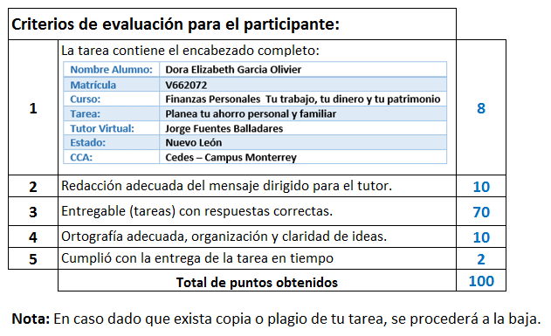

Te deseamos éxito en la elaboración de tus tareas, las cuales te ayudarán a desarrollar tus habilidades.

“Educarse para la vida”
Centro Virtual de Aprendizaje

